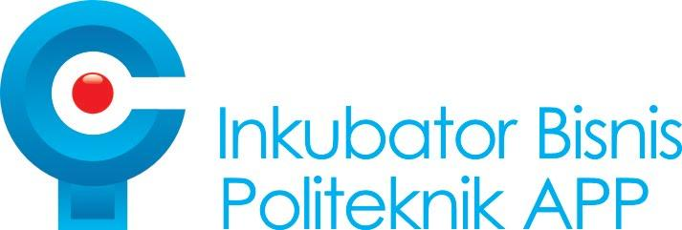

|  |
| --- |
| **LAPORAN INKUBASI SEMESTER 1-2023** |
| **UNIT INKUBATOR BISNIS** |
|  |
|  |
|  |
|  |

# BAB I

# PENDAHULUAN

## Latar Belakang

Industri Kecil dan Menengah (IKM) memiliki peranan penting dalam mendorong lokomotif perekonomian nasional dan pertumbuhan industri. Bukti nyata yang ditunjukkan adalah kemampuan IKM untuk bertahan dibandingkan industri besar dalam keadaan krisis, di samping berpotensi besar untuk menyerap tenaga kerja yang menguntungkan Indonesia dengan jumlah angkatan kerja produktif yang sangat besar.

Saat ini IKM di Indonesia semakin bertambah jumlahnya. Pada tahun 2015, pertumbuhan laju IKM mencapai 6,6%. Angka ini telah bertambah kurang lebih 1% dari tahun sebelumnya Salah satu program yang digalakkan adalah penciptaan Wirausaha Baru. Program ini didukung oleh dengan konsep Inkubator Bisnis yang menjadi instrumen yang relatif efektif dalam pengembangan IKM, khususnya dalam menangani permasalahan di bidang manajerial, teknis, dan permodalan.

Dalam mengembangkan program Inkubator Bisnis, pemerintah banyak menggandeng akademisi. Hal ini dilakukan untuk menekan laju pengangguran terdidik yang jumlahnya kian banyak serta mengubah kerangka berpikir untuk menjadi tenaga kerja menjadi menciptakan lapangan kerja. Oleh karena itu, perguruan tinggi dituntut untuk tidak hanya sebagai lembaga yang mengajarkan ilmu pengetahuan tetapi juga sebagai penunjang kemajuan karir alumni. Dengan memanfaatkan inkubasi bisnis ini, perguruan tinggi diharapkan menjadi pionir penggerak sekaligus pembimbing alumni untuk terbukanya kesempatan.

Bertolak dari hal tersebut, Politeknik APP Jakarta, yang merupakan salah satu perguruan tinggi di lingkungan Kementerian Perindustrian, mulai tahun 2023 melakukan tindakan pengembangan inkubator bisnis. Sesuai dengan statuta, Inkubator Bisnis Politeknik APP merupakan unit yang berada langsung di bawah manajemen. Dalam aktivitasnya, Inkubator Bisnis Politeknik APP senantiasa bersinergi dengan seluruh bagian di lingkungan APP.

## Tujuan dan Sasaran Kegiatan

**1.2.1 Tujuan**

1. Memberikan sumbangsih untuk kemajuan pelaku wirausaha IKM dan UMKM di lingkungan Politeknik APP;
2. Menciptakan citra positif terhadap Politeknik APP di kalangan *stakeholders* kewirausahaan dan industri di Indonesia.
   * 1. **Sasaran**

Sasaran kegiatan ini adalah:

1. Pelaku usaha IKM dan UMKM

2. Mahasiswa/alumni yang sedang merantis atau memiliki usaha

# 

# BAB II

# PELAKSANAAN KEGIATAN INKUBASI

Inkubator Bisnis Politeknik APP merupakan unit yangberada di bawah manajemen Politeknik APP. Unit Inkubator Bisnis saat ini dipimpin oleh seorang kepala unit. Dalam melakukan aktivitasnya, kepala unit akan bersinergi dengan staf dan trainer, serta unit lain yang berada di lingkungan Politeknik APP Jakarta.

Pada semester I tahun 2023 ini telah dilakukan kegiatan pelaksanaan rekrutmen tenant batch tahun 2023

* 1. Rekrutmen Tenant 2023

Telah dilakukan proses rekrutmen yang didahului dengan penyebaran informasi melalui media social Inbizz dan penempelan poster di sejumlah temapt di area kampus. Pada proses ini ada 3 kelompok usaha yang mendaftar.

Kedelapan kelompok tersebut lolos pada tahap seleksi administrasi dan melanjutkan pada seleksi wawancara dan kurasi. Tahapan wawancara dan kurasi telah menjaring 2 kelompok usaha yang berhasil terpilih sebagai tenant incubator bisnis pada tahun 2023, yakni:

1. Toast and Joy

Usaha menambah nilai roti tawar menjadi roll-bread dengan aneka topping yang dikemas dalam kemasan kardus

1. Planet Parties

Usaha kerajinan berupa buket bunga, balon, dan hampers lainnya.

* 1. Tahapan Inkubasi selanjutnya

Selanjutnya tenant yang terpilih akan mendapatkan pelatihan pengelolaan usaha menuju perbaikan dan pemerolehan pendanaan pada bulan Juli hingga Agustus 2023. Inkubasi direncanakan selesai pada bulan Desember 2023.